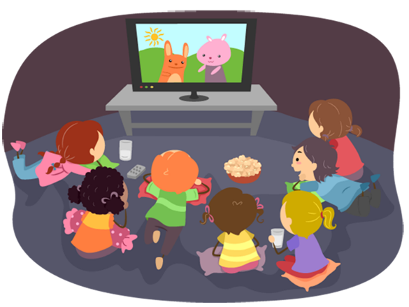
ЧТО ДЕЛАТЬ, ЕСЛИ РЕБЕНКА
«НЕ ОТОРВАТЬ» ОТ ТЕЛЕВИЗОРА
Иногда полуторагодовалые-двухлетние дети могут часами просиживать у телевизора. Их привлекает, завораживает движение, мелькание на экране, они с удовольствием узнают уже знакомых героев сказок и даже взрослых сериалов. Многие родители тревожатся по этому поводу, приходят на прием к психологам за советом, что же делать, чтобы отучить малыша от этой «пагубной» привычки.
Конечно, бесконечное сидение у телевизора может отрицательно сказаться на здоровье ребенка, на его поведении, на взаимоотношениях в семье. Специалисты утверждают, например, что немало семей распадается оттого, что семейный ужин, который еще недавно был символом семейного счастья, с появлением телевизора превратился в «кинозал». Отсутствие общих тем для разговора, глухое недовольство тем, что включили не тот канал, не тот фильм, не ту передачу, — все это отнюдь не способствует укреплению семейных уз. Однако периодические просмотры телевизионных передач не могут принести так уж много вреда если родители заранее просматривают телевизионную программу, выбирают для ребенка подходящие передачи, а главное, во время просмотра находятся рядом с малышом, телевизор может стать источником интересной информации и дальнейших контактов с родителями. Может быть, после просмотра передачи родители и ребенок вместе прочитают книгу по данной теме, сходят на экскурсию, смастерят поделку (например, любимого героя телевизионной передачи). Если же ребенок один часами смотрит телевизор, взрослые могут ограничить время просмотра: твердо сказать ребенку, что он будет смотреть только один (или два) мультфильмов день. Причем пусть ребенок сам выберет, что именно он будет смотреть. Если же малыш сопротивляется, не соглашается на ваши условия, а продолжает капризничать и требовать включения телевизора, предложите ему выбор: смотреть передачу или поиграть с папой в футбол (погулять с бабушкой, с братом, вымыть с мамой посуду, поиграть всей семьей в лото).
Контакты с окружающими людьми гораздо важнее для ребенка раннего возраста, чем «чудеса голубого экрана». Поэтому, как правило, малыш с радостью отказывается от телевизионной передачи и живо откликается на предложение побыть вместе с мамой, с папой, конечно, только в том случае, если в семье царит положительная эмоциональная обстановка и налажен контакт с ребенком. Тогда, если ребенок сознательно сделает выбор, общение с родителями и другими близкими людьми принесет ему много счастливых минут и часов.
ИТАК, если ребенка не «оторвать» от телевизора:
- Заранее познакомьтесь с телевизионной программой.
- Выберите подходящие для ребенка передачи.
- Смотрите передачи вместе с малышом. Объясняйте и обсуждайте увиденное.
- Ограничьте время просмотра и количество передач.
- Предложите выбор: смотреть телевизор или поиграть в увлекательную игру с родителями.

